KATA PENGANTAR
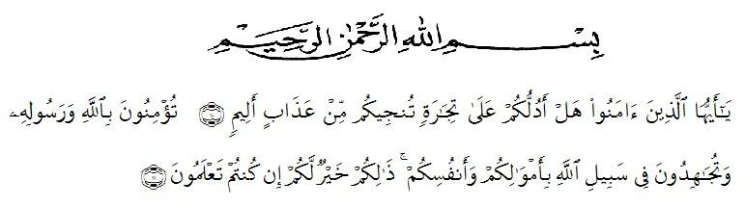
Assalamu’alaikum Wr. Wb

Artinya :
Hai orang-orang yang beriman, maukan kau aku tunjukan suatu perniagaan yang dapat menyelamatkan kamu daru azab yang pedih? (10) (Yaitu) kamu beriman kepada Allah dan Rasul-Nya dan berjihad di jalan Allah dengan harta dan jiwamu. Itulah yang lebih baik bagimu, jika kamu mengetahui (11).
Segala puji dan syukur kehadirat Allah SWT, atas rahmat dan ridho Nyalah penulis dapat menyelesaikan penulisan Skripsi ini dengan baik yang merupakan syarat guna memperoleh Gelar Sarjana Pendidikan Jurusan Bahasa dan Sastra Indonesia pada Fakultas Ilmu Pendidikan Universitas Muslim Nusantara Al-Washliyah Medan.
Pada kesempatan ini penulis menyusun skripsi dengan judul “Analisis Nilai-nilai Karakter Pada Kumpulan Cerpen Ritus Asmaraloka Karya Rizkina Hayati Tambunan dan Kawan-kawan”. Pada kesempatan kali ini penulis menyampaikan ribuan terima kasih kepada:

- Bapak H. Hardi Mulyono Surbakti, SE., M.AP selaku Rektor Universitas Muslim Nusantara Al-Washliyah Medan wakil Rektor I,II, dan III.
- Bapak Drs. Samsul Bahri, M.Si. selaku Dekan Fakultas Keguruan dan Ilmu Pendidikan, serta Dekan I,II, dan III Universitas Muslim Nusantara Al-Washliyah Medan.
- Bapak Abdullah Hasibuan, S.Pd., M.Pd. selaku ketua Program Studi Pendidikan Bahasa Sastra Indonesia dan Daerah yang telah banyak memberikan petunjuk dalam penulisan skripsi.
- Dosen Pembimbing Ibu Tiflatul Husna, S.Pd., M.Pd. yang telah meluangkan waktunya untuk membimbing penulis dalam menyelesaikan skripsi ini.
- Staff dan pegawai perpustakaan UMN Al-Washliyah yang telah memberikan izin penelitian studi pustaka hingga penelitian ini selesai dilakukan.
- Terima kasih kepada kedua orang tua tercinta Ayahanda Tukiman, dan Ibunda Jumaiyah, dan seluruh keluarga yang telah memberikan do’a serta motivasi kepada penulis dari awal hingga akhir perkuliahan.
- Sahabat-sahabat tersayang Rifani Savira Wijaya, dan Nabila Atika Putri terima kasih telah memberikan motivasi peneliti dalam menyelesaikan skripsi ini.
Penulis menyadari dalam penyusunan skripsi ini masih belum sempurna. Oleh karena itu, peneliti mengharapkan saran dan kritik demi kesempurnaan peneliti ini. Semoga skripsi ini dapat memberikan inspirasi dan bermanfaat bagi para pembaca untuk melakukan hal yang lebih baik lagi.

Medan, Juli 2020
Penulis,

Erliana Novita Sari
NPM. 171214087

